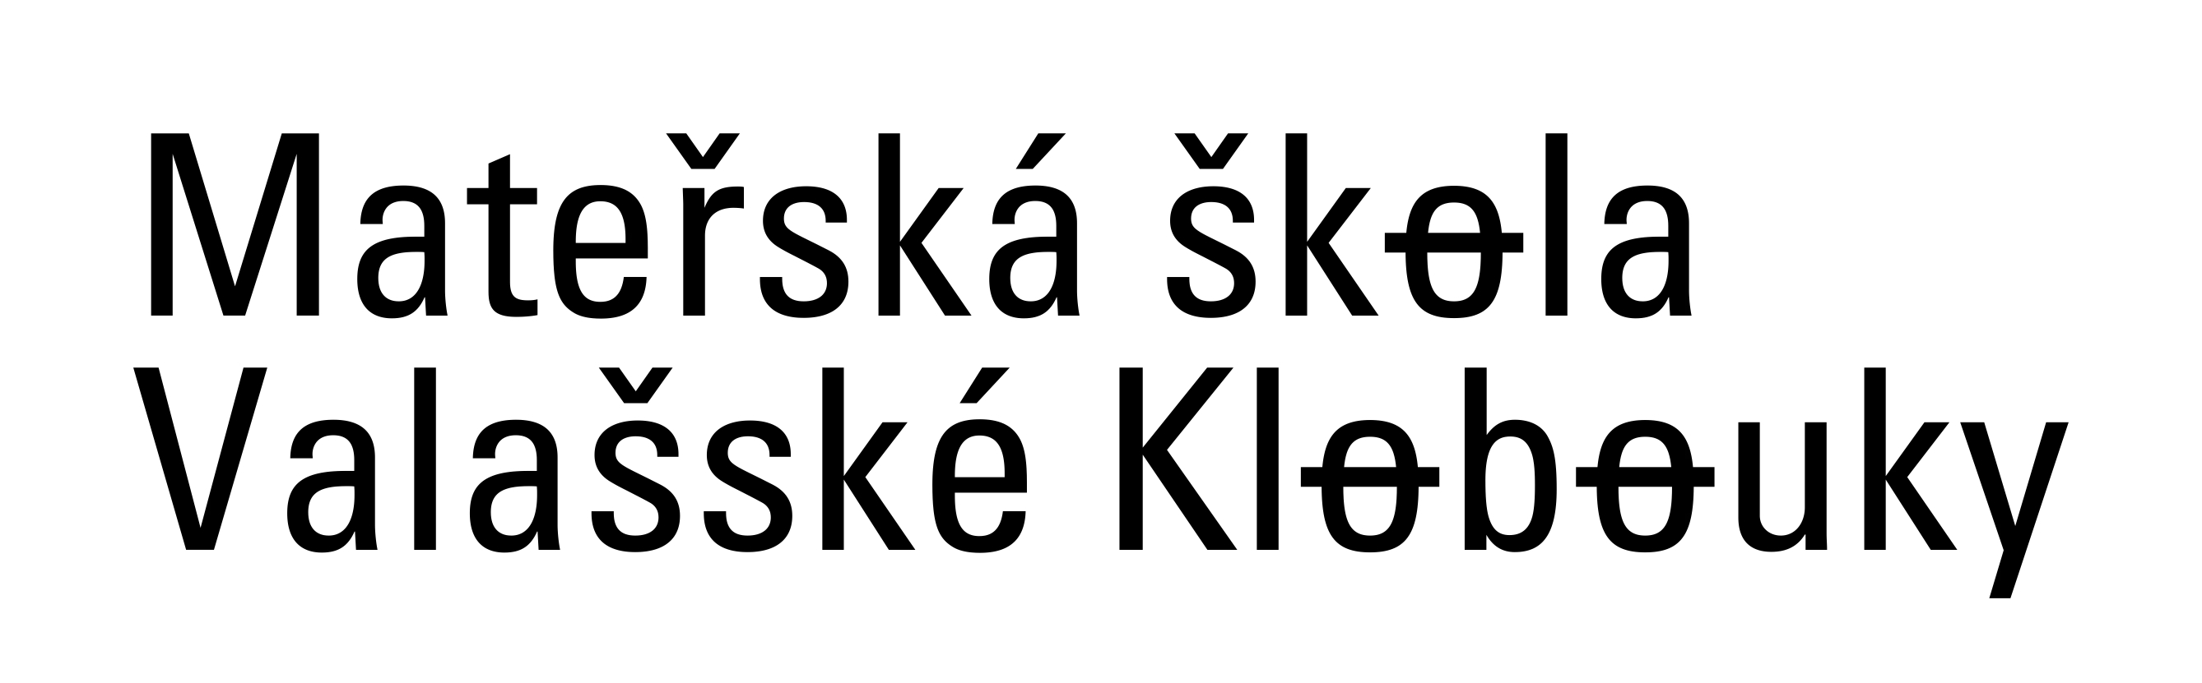

okres Zlín, příspěvková organizace, Školní 850, 766 01 Valašské Klobouky

Potvrzení o postavení podpořené osoby
na trhu práce
Podpořená osoba: …………………………………………………………………………..
Jméno a příjmení: ………………………………………………………………………….
Datum narození: …………………………………………………………………………..
Adresa trvalého pobytu: …………………………………………………………………..
Potvrzení o studiu či účasti na rekvalifikaci
(vyplní podpořená osoba, která je v procesu vzdělávání či odborné přípravy nebo získává kvalifikaci v akreditovaném rekvalifikačním kurzu)

Název školy / poskytovatele akreditovaného rekvalifikačního kurzu:
IČ:
Sídlo:

Podpořená osoba:
☐ je studentem/studentkou prezenčního nebo kombinovaného studia.
Počátek školního roku: …………………………………..
Počátek studia: …………………………………….……..

☐ je účastníkem/účastnicí akreditovaného rekvalifikačního kurzu.
Název kurzu:………………………………………..…
Trvání kurzu:
Od ……………………………….
Do ……………………………….

Datum vystavení toho potvrzení: ……………………….

Razítko školy/poskytovatele kurzu:
Jméno, funkce a podpis osoby vydávající potvrzení:

